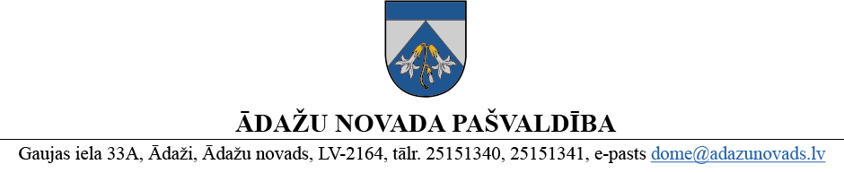

PROJEKTS uz 13.08.2024.

vēlamais datums izskatīšanai Finanšu komitejā 21.08.2024.
domē: 29.08.2024.
sagatavotājs: Daina Tīruma
ziņotājs: Gunārs Dzenis

LĒMUMS

Ādažos, Ādažu novadā

2024. gada 29. augustā Nr.«DOKREGNUMURS»

Par skolēnu autobusa Iveco Daily 35S pārdošanu izsolē
Ādažu novada pašvaldības aģentūras „Carnikavas komunālserviss” (turpmāk – Aģentūra) valdījumā ir 2007. gada izlaiduma transportlīdzeklis - skolēnu autobuss Iveco Daily 35S, reģistrācijas Nr.HK7147 (turpmāk - transportlīdzeklis), kura atlikusī bilances vērtība atbilstoši pašvaldības grāmatvedības uzskaites datiem ir 0 EUR.
2024. gada 12. augustā pašvaldībā saņemts Aģentūras direktora G.Dzeņa iesniegums Nr. 01-33-1/24/38 par transportlīdzekļa atsavināšanu, pārdodot to izsolē ar augšupejošo soli. Iesniegumā norādīts, ka transportlīdzeklim ir izrūsējusi grīda, rūsas rezultātā saplaisājis nesošais rāmis un aizliegums piedalīties ceļu satiksmē. Tehniskajā apskatē ir vairāki novērtējumi ar atzīmi “3” (t.i., bīstams trūkums vai bojājums, kas apdraud apkārtējo vidi, cilvēku veselību, dzīvību vai satiksmes drošību. Transportlīdzeklim netiek izsniegta tehniskās apskates uzlīme un tā ekspluatācija līdz trūkumu vai bojājumu novēršanai ir aizliegta. Transportlīdzeklim ir jānovērš konstatētie trūkumi vai bojājumi un jāveic pamatpārbaude). Aģentūras ieskatā nav lietderīgi veikt transportlīdzekļa remontu, jo paredzamās izmaksas ir nesamērīgas ar transportlīdzekļa vērtību.
Publisko aģentūru likuma 24. panta pirmā un trešā daļa nosaka, ka aģentūras manta ir pašvaldības manta, kas atrodas aģentūras valdījumā. Aģentūrai ir tiesības likumā noteiktajā kārtībā atsavināt tās valdījumā esošo pašvaldības kustamo mantu, saskaņojot ar pašvaldības domi.
Publiskas personas mantas atsavināšanas likums nosaka:
- 3. panta pirmās daļas 1. punkts - mantu var atsavināt, pārdodot izsolē;
- 4. panta pirmā daļa - mantas atsavināšanu var ierosināt, ja tā nav nepieciešama pašvaldībai tās funkciju nodrošināšanai;
- 4. panta otrā daļa – mantas atsavināšanu var ierosināt iestādes vadītājs, kuras valdījumā vai turējumā atrodas manta;
- 6. panta otrā daļa - atļauju atsavināt mantu dod attiecīgās atvasinātās publiskās personas lēmējinstitūcija;
- 8. panta ceturtā un piektā daļa – atsavināšanai paredzētās mantas novērtēšanu organizē iestāde, kuras valdījumā atrodas manta. Mantas novērtēšanas komisijas sastāvu un mantas nosacīto cenu apstiprina pašvaldības dome;
- 9. panta trešā daļa - mantas atsavināšanu organizē pašvaldība.
Transportlīdzeklis nav nepieciešams citu pašvaldības iestāžu funkciju nodrošināšanai.
Pamatojoties uz Publiskas personas finanšu līdzekļu un mantas izšķērdēšanas novēršanas likuma 3. panta 2. punktu, Publiskas personas mantas atsavināšanas likuma 3. panta pirmās daļas 1. punktu, 4. panta pirmo un otro daļu, 6. panta otro daļu, 8. panta ceturto un piekto daļu, 9. panta trešo daļu, Pašvaldību likuma 73. panta ceturto daļu un 10. panta pirmās daļas 21. punktu, kā arī Finanšu komitejas 21.08.2024. atzinumu, Ādažu novada pašvaldības dome
NOLEMJ:
- Nodot atsavināšanai Aģentūras valdījumā esošo kustamo mantu (turpmāk – Kustamā manta) - transportlīdzekli Iveco Daily 35S, reģistrācijas Nr. HK7147, izlaiduma gads – 2007., pārdodot to mutiskā izsolē ar augšupejošu soli.
- Aģentūras direktoram izveidot Kustamās mantas novērtēšanas komisiju, uzdot tai noteikt mantas nosacīto cenu pieaicinot sertificētu vērtētāju, un sagatavot domes lēmuma projektu izskatīšanai tuvākajā domes sēdē par Kustamās mantas nosacītās cenas apstiprināšanu un pārdošanu izsoles organizēšanu.
- Pašvaldības izpilddirektora vietniecei nodrošināt lēmuma izpildi.

Pašvaldības domes priekšsēdētāja K. Miķelsone

ŠIS DOKUMENTS IR ELEKTRONISKI PARAKSTĪTS AR DROŠU ELEKTRONISKO PARAKSTU UN SATUR LAIKA ZĪMOGU

____________________________
CKS, IDRV_@

